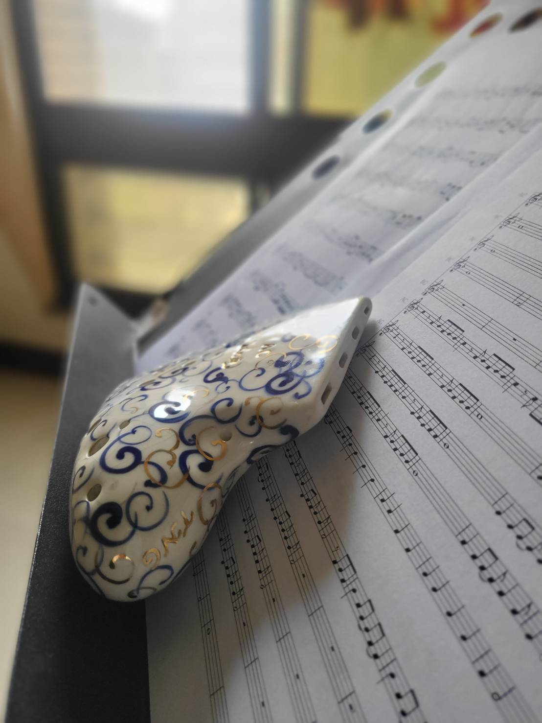

113年屏東縣「議長盃」 陶笛音樂比賽簡章

主辦單位：屏東縣議會
承辦單位：屏東縣陶笛藝術文化發展協會
協辦單位：屏東市中正國小
比賽日期：113年4月28日（日）
連絡人：吳淑暖
連絡電話：0919519002

目 錄

壹、宗 旨 3

貳、主辦單位 3

叁、報名資格 3

肆、報名方式 3

伍、報名時間 3

陸、比賽地點 3

柒、比賽時間 3

捌、參賽組別 3

玖、分組規定 3

拾、比賽曲目 4

拾壹、評審及評分方式 4

拾貳、獎勵 5

拾參、注意事項 5

附件一 職責分配表 7

屏東縣113年議長盃陶笛音樂比賽簡章

壹、宗 旨：關懷社會人文教育、心靈教化，提倡音樂風氣，提供兒童、青少
年音樂發展與交流舞台，推展音樂教育，提升全民音樂藝術水平。

貳、主辦單位：屏東縣議會

承辦單位：屏東縣陶笛藝術文化發展協會

協辦單位：屏東市中正國小

叁、報名資格：國小學生、國中學生、高中職在籍學生、社會人士


肆、報名方式：
一、採網路線上報名（議長盃陶笛音樂比賽網站）。
https://sites.google.com/view/elfland2021/

伍、報名時間：113年3 月4 日至 3月15日止。

陸、比賽地點：屏東市中正國小

柒、比賽時間：113年4月28 日(星期日)上午9：30 起，各組比賽前 20 分鐘
須先完成報到及檢錄手續。賽程排定後會公佈在「議長盃陶笛音樂比賽報名
網站」。

捌、參賽組別：

一、團體組（合奏或齊奏）：
(1)甲組：國小組以屏東縣學校為單位，由學校統一報名。
(2)乙組：國小組自由組隊報名。

二、獨奏組：分為國小低年級組、中年級組、高年級組、國中組、

高中組、成人組、長青組。

玖、分組規定：
(1) 各組各項比賽可採無伴奏。
(2) 除指揮可由教師擔任外，其餘限學生擔任。指揮及伴奏不限身分，不
計入參賽學生人數亦不列入評分。
(3) 團體組（合奏或齊奏）甲組每隊人數限5人以上25人以下（含），同
單位同組別報名限定 1組，參加人員不可重複報名。乙組每隊5人以
上20人以下（含），每人限參加一隊。
(4) 成人組參賽人員須滿18歲 以上;長青組參賽人員須滿55歲以上。

拾、比賽曲目：
一、自選曲一首，時間3分鐘。

拾壹、評審及評分方式：
一、聘請陶笛專業師資擔任評審，本次比賽採用中間分數平均法評分，(評
審人數須為單數）。如有一位評審臨時無法出席時（即評審人數為偶數
時），採出席委員評定之總平均做為未出席委員之評分後，再依中間分
數平均法計算。個人項目各類組評計名次遇同分者得並列名次。
二、比賽成績將於現場公布，如有疑問請於成績公布後 1小時內以書面提出；抗議事項以比賽規則、秩序及比賽人員資格為限，對評審委員所為之評分及其他如技術性、學術性者不得提出抗議。
三、參賽者均需於上場比賽前完成報到手續，經唱名三次未上台者，以棄權
論，如有不可抗拒之偶發情況，經大會同意者不在此限，但必須按出場
順序與賽，且不得延誤賽程。
四、對排定之賽程及報名後之自選曲，於賽程排定後均不得以任何理由請求
變更，否則不予計分。
五、違反本辦法比賽組別及參賽資格者，如經舉發查證屬實，一律不予計分。若已公布名次或獲頒獎狀者，則取消其名次、追回獎狀。並依序遞補名次，補（換）發獎狀。
六、為免影響秩序，比賽進行中，非同隊參賽人員或賽務人員均不得進入比賽會場，但伴奏翻譜人員、臨時協助人員及身體不便或特殊學校學生之監護人員除外(若有特殊情形，請逕洽工作人員)。
七、如報名二組以上，因賽程安排有所衝突，應於報到時向獨奏組工作人員請假，並依請假順序依序替補。未請假者而影響參賽權益，不得提出異議。
八、評分標準：
1.團體項目：
A.音樂基本詮釋：40% ──正確的速度、節奏，裝飾音演奏，段落表現及 樂曲整體性，樂風及情緒掌握。
B.技巧：40%──曲式表現之正統性，樂句處理，音色表現。
C.團隊整體表現：20%──台風、舞台禮儀及演奏進行中的肢體語言表現。
2.獨奏項目：
A.音樂基本詮釋：40% ──正確的速度、節奏，裝飾音演奏，段落表現及樂
曲整體性，樂風及情緒掌握。
B.技巧：50% ──曲式表現之正統性，樂句處理，音色表現。
C.整體表現：10%──台風、舞台禮儀及演奏進行中的肢體語言表現。
拾貳、獎勵：
一、比賽獎勵：
(1) 團體組總評分90以上特優、85分~89分優等、84分~80分甲等，以上皆核發團體獎盃一座、參賽人員獎狀。評分未滿80分者，概不錄取。
(2) 獨奏組錄取第一名、第二名、第三名，以上皆核發獎盃一座、獎狀及獎品，第四名、第五名核發獎狀。未入選前五名分數達80分者核發優選獎狀。
(3) 指導與帶隊老師、參賽人員皆贈送紀念品一份。
二、行政獎勵：
(1)獲獎指導教師頒發指導獎狀乙張。

拾參、注意事項：

ㄧ、比賽期間請惠予工作人員、參賽人員及帶隊老師公(差)假登記假日得

以核實補休。
二、有關競賽重大爭議事項，請以書面提出，並由大會審議委員會審議。
委員會由主辦單位、評審及有參賽權學校代表 1 人組成。
三、為達到推廣陶笛目的，本比賽所有影音紀錄悉歸主辦單位所有。
四、比賽時遇地震、火災...等重大事故，應如何因應，由大會監場主任及評審長因地制宜，依現場狀況妥做決定。

本計畫報呈 議長核准後實施，修正時亦同；如有未盡事宜，另公布於議長盃陶笛音樂比賽網站。

附件一 職責分配表
- 組織架構
美編 設計組
執行秘書
執行長

媒體 公關組
活動 規劃組
人事 行政組
文案 企劃組
行銷 贊助組

- 各職務工作內容
職位 | 工作內容
執行長 | 確立團隊目標、公部門溝通協調之角色
執行秘書 | 輔助執行長業務
人事行政組 | 人事招募、公文撰寫及其他庶務等
文案企劃組 | 活動提案、主題、標語及相關文案等
活動規劃組 | 聯絡參賽團體、人員及活動執行流程安排等
媒體公關組 | 媒體公關操作、對外發言等
美編設計組 | 相關文宣設計編排及印刷等
行銷贊助組 | 整合行銷資源，尋求贊助廠商等
- 工作人員配置表:
名稱 | 工作人員 | 說明
議長盃比賽場內 | 6 | 司儀、維持場內秩序、場務、舞台工作
評審團 | 8 | 賽前會議、現場評分、計分、公布成績
服務處 | 3 | 提供諮詢及比賽事務、一般庶務
醫療站 | 2 | 提供緊急事故醫療處理
比賽人員報到區 | 3 | 協助比賽人員報到並說明活動相關事宜
比賽人員預備區 | 3 | 協助比賽人員了解活動相關事宜
總計 | 25

